**Complementariedad del sistema eléctrico colombiano**

Manuela Velásquez Restrepo

Monografía presentada para optar al título de Especialista en Analítica y Ciencia de Datos

Asesor  
Nombres completos, Título académico más alto

Universidad de Antioquia  
Facultad de Ingeniería

Especialización en Analítica y Ciencia de Datos

Medellín, Antioquia, Colombia

2023

|  |  |
| --- | --- |
| **Cita** | (Velásquez-Restrepo, M., 2023) |
| **Referencia**  **Estilo APA 7 (2020)** | Velasquez-Restrepo M. (2023). *Complementariedad del sistema eléctrico colombiano.* Trabajo de grado especialización. Universidad de Antioquia, Medellín, Colombia. |

 

Especialización en Analítica y Ciencia de Datos, CohorteVI.

Centro de Investigación Ambientales y de Ingeniería (CIA).

|  |  |
| --- | --- |
|  |  |

Centro de Documentación Ingeniería (CENDOI)

**Repositorio Institucional:** http://bibliotecadigital.udea.edu.co

Universidad de Antioquia - www.udea.edu.co

Rector: John Jairo Arboleda Céspedes.

Decano: Julio Cesar Saldarriaga Molina

Jefe departamento: Diego José Luis Botia Valderrama

El contenido de esta obra corresponde al derecho de expresión de los autores y no compromete el pensamiento institucional de la Universidad de Antioquia ni desata su responsabilidad frente a terceros. Los autores asumen la responsabilidad por los derechos de autor y conexos.

**Dedicatoria**

Siempre a ella.

**Agradecimientos**

Texto de agradecimientos centrado.

**Tabla de contenido**

Contenido

Resumen 7

Abstract 8

1. Descripción del problema 9

1.1. Problema de negocio 9

1.2. Aproximación desde la analítica de datos 10

1.3. Origen de los datos 12

1.4. Métricas de desempeño 13

2. Objetivos 14

2.1. Objetivo general 14

2.2. Objetivos específicos 14

3. Datos 15

3.1. Datos originales 15

3.2. Datasets y analítica descriptiva 20

Referencias 30

**Siglas, acrónimos y abreviaturas**

**ENSO** El Niño-Oscilación del Sur

**TSM.** Temperatura superficial del mar

**CEN** Capacidad Efectiva Neta

**SIN** Sistema Interconectado Nacional

**ONI** Índice oceánico de El Niño

**EOF** Funciones Ortogonales Empíricas

**CHIRPS** Climate Hazard group InfraRed Precipitation with Station

**NOAA** Administración Nacional Oceánica y Atmosférica

**ECMWF** European Centre for Medium-Range Weather Forecasts

# Resumen

El resumen permite identificar la esencia del escrito, es un abstract. Realiza una descripción general de tu proyecto: qué se persigue, qué datos se tiene, qué estrategia se siguió para las iteraciones, que obstáculos hubo, qué resultados se obtuvieron, etc. La longitud es mínimo 150 y máximo 250 palabras.

Incluye al final de dicha página la dirección de los repositorios GitHub.

*Palabras clave*: palabra 1, palabra 2, palabra 3, palabra 4.

# Abstract

El abstract es el mismo resumen pero en idioma inglés. Conserva la misma extensión o aproximada, es decir, mínimo 150 y máximo 250 palabras.

*Keywords***:** …..

# Descripción del problema

## Problema de negocio

El Niño-Oscilación del Sur -ENSO- se genera en el Pacífico tropical a través de interacciones entre la atmósfera y el océano, mediadas por la retroalimentación del viento en la superficie y la temperatura superficial del mar -TSM-. Es la variación interanual más enérgica del sistema climático de la Tierra, con eventos cálidos (El Niño) y fríos (La Niña) que ocurren aproximadamente cada 2 a 7 años. Los eventos ENSO alteran la circulación atmosférica y los patrones de variabilidad climática global, con efectos de gran alcance en los sistemas humanos y naturales (McPhaden, Santoso, & Cai, 2020).

La componente oceánica del ENSO es conocida como El Niño, implica el calentamiento anómalo de las aguas superficiales del centro y este del Océano Pacífico tropical, el cual produce una profundización de la termoclina oceánica, el debilitamiento de los vientos alisios del este y el desplazamiento del centro de convección del oeste al centro del Océano Pacífico tropical (McPhaden, Santoso, & Cai, 2020). Particularmente en Colombia se experimentan anomalías negativas de precipitación, humedad de suelo, evapotranspiración y caudales de ríos, cuya magnitud y sincronización varían según las principales regiones geográficas del país (Caribe, Andes, Pacífico, Orinoco y Amazonas). Asociados a esas anomalías, existen importantes impactos socioeconómicos, ambientales y ecológicos (Salas, 2020).

Dado que el 67% de la Capacidad Efectiva Neta -CEN- del Sistema Interconectado Nacional –SIN-en Colombia proviene de plantas de generación hidroeléctrica (XM, 2022), se evidencia una clara dependencia del recurso hídrico. Durante eventos de El Niño en regiones clave para la generación de energía, como las zonas Andina, Caribe y Norte del Pacífico, donde se ubican la mayoría de los embalses, se observa una marcada disminución en las lluvias. Esta reducción, a su vez, afecta los caudales de los ríos y quebradas que alimentan estos embalses. En consecuencia, durante eventos de El Niño, la oferta energética basada en hidroelectricidad disminuye considerablemente debido a la escasez del recurso, lo que se traduce en un aumento en los precios de la energía. Además, la escasez podría resultar en racionamiento energético en el país, ya que no sería posible satisfacer la demanda con los recursos disponibles.

En general, la literatura sobre complementariedad se ha centrado principalmente en estudiar las condiciones climáticas de los países desarrollados en latitudes septentrionales, como Estados Unidos, países de Europa y China (Henao, 2020), donde los factores y fenómenos climáticos difieren significativamente de las zonas ecuatoriales. Además, las perspectivas utilizadas para estudiar la complementariedad suelen estar relacionadas con fenómenos meteorológicos locales y de corto plazo, con escalas espaciales y temporales cortas, como el ciclo diurno, y sin incluir eventos climáticos globales a gran escala como el ENSO (Henao, 2020).

En síntesis, el problema de negocio radica en el desconocimiento del grado de complementariedad que las energías renovables no convencionales pueden ofrecer el sistema eléctrico colombiano, que está dominado por la energía hidroeléctrica. Dado que el ENSO hace parte de la variabilidad climática natural y que el cambio climático puede intensificar sus efectos, es imperativo evaluar la complementariedad entre los recursos. Esto permitirá desarrollar un sistema interconectado flexible, capaz de operar de manera económica, confiable y segura, manteniendo el equilibrio entre oferta y demanda, utilizando eficientemente la matriz de generación y aprovechando la complementariedad entre los recursos que la componen.

Este problema es de gran relevancia para el sector eléctrico colombiano, las autoridades gubernamentales encargadas de la planificación energética, organizaciones interesadas en la seguridad energética del país y la sociedad en general, que depende de un suministro confiable de energía.

## Aproximación desde la analítica de datos

Debido a que las estaciones secas anuales y el fenómeno de El Niño pueden generar condiciones climáticas de escasez de recursos hídricos que ejercen una gran presión sobre el sector eléctrico colombiano, y considerando que en otros países se ha demostrado que la complementariedad entre las fuentes renovables, como la hidráulica, solar y eólica, puede compensar su variabilidad y aumentar la confiabilidad del sistema, se busca evaluar el grado de complementariedad existente entre la energía solar, eólica e hídrica en diferentes escalas temporales.

Para realizar esta evaluación, se emplearán tres variables climáticas fundamentales: precipitación, velocidad del viento y radiación solar, además del Índice oceánico de El Niño -ONI-, que es el indicador principal para la declaratoria oficial de las fases del ENSO. El ONI será utilizado para analizar y agrupar estas variables climáticas en las distintas fases del ENSO, particularmente en su fase cálida, que ejerce una mayor presión sobre el sistema eléctrico. Se considerará que existe complementariedad cuando se observe una correlación negativa entre el recurso hídrico y las fuentes de energía renovable no convencional.

La metodología desde la analítica de datos consiste en la caracterización de las variables climáticas en todo el territorio colombiano, a partir de la estimación de los promedios de largo plazo, ciclo anual y ciclos estacionales, así como la identificación de los ciclos diurnos correspondientes a cada una de estas variables. Adicionalmente, se pretende utilizar el análisis de Funciones Ortogonales Empíricas (-EOF-, por sus siglas en inglés) para identificar los principales modos de variabilidad en la radiación, la velocidad del viento y la precipitación. Estos modos describen y explican la mayor parte de la variabilidad observada en estos recursos climáticos.

El análisis de EOF es un método robusto para la compresión de datos y la reducción de dimensionalidad que se utiliza ampliamente en meteorología y oceanografía. Este método permite representar tanto la variabilidad espacial como la temporal de las variables climáticas, además de determinar el número de modos empíricos asociados con la variabilidad espacio-temporal. Dado que la mayor parte de la varianza en los datos puede ser capturada por un pequeño conjunto de modos.

Una vez determinados los principales modos empíricos y comprendida la variabilidad de los datos, en particular la modulada por el ENSO, se realizará un análisis de correlación multivariada para evaluar el grado de complementariedad que las energías renovables no convencionales pueden ofrecer el sistema eléctrico colombiano, que está dominado por la energía hidroeléctrica. Este análisis se llevará a cabo en diferentes escalas temporales.

Además, se pretende que este estudio proporcione información valiosa sobre las ubicaciones geográficas estratégicas en las cuales se podrían desarrollar plantas de energía solar y eólica para complementar el sector hidroeléctrico.

## Origen de los datos

Para evaluar el grado de complementariedad entre el recurso hídrico y las fuentes de energía renovable no convencional (solar y eólica), se utilizan datos de radiación solar, velocidad del viento y precipitación, además del ONI. Los datos provienen de fuentes climáticas confiables, abiertas y reconocidas, ERA5 y CHIRPS, que proporcionan información detallada de las variables en un amplio periodo de tiempo. Adicionalmente, se utiliza el Índice ONI proporcionado por la Administración Nacional Oceánica y Atmosférica -NOAA- para identificar las fases del ENSO en el Pacífico tropical.

ERA5: Es un reanálisis atmosférico del ECMWF (European Centre for Medium-Range Weather Forecasts), que proporciona datos horarios de múltiples variables climáticas atmosféricas, terrestres y oceánicas, basados en datos de modelos y un amplio conjunto de observaciones de calidad controlada. De esta fuente se extraen las variables de radiación y velocidad del viento a 100m. Los datos abarcan un extenso periodo de tiempo desde 1958 hasta la actualidad. La información está disponible en la página web: <https://cds.climate.copernicus.eu/cdsapp#!/dataset/reanalysis-era5-single-levels?tab=form>

CHIRPS (Climate Hazard group InfraRed Precipitation with Station): Es un conjunto de datos de alta resolución basado en interpolación inteligente, que incorpora imágenes satelitales con datos de estaciones in situ para crear series temporales de lluvia. El proceso para la generación de los datos de CHIRPS se basa en tres principales componentes: Climate Hazards Precipitation Climatology (CHPClim); Climate Hazard Group Infrared Precipitation (CHIRP) y observaciones in situ de precipitación obtenidas a partir de varias fuentes. Los datos están en el periodo de tiempo correspondiente a enero 1981 hasta la actualidad, la información está disponible en formato en la página web: <https://www.chc.ucsb.edu/data>

* ONI (Índice Oceánico de El Niño): Es un índice estándar que la NOAA utiliza para la identificación de los eventos El Niño y La Niña en el Pacífico tropical. Se calcula a partir de anomalías de la temperatura superficial del mar en la región El Niño 3.4. La serie de datos mensuales se encuentra disponible en la página web de la NOAA: <https://origin.cpc.ncep.noaa.gov/products/analysis_monitoring/ensostuff/ONI_v5.php>.

En resumen, se usará información climática precisa y detallada, obtenida a través de métodos avanzados de reanálisis atmosférico, interpolación inteligente y mediciones directas. El periodo de estudio abarca décadas, permitiendo un análisis en diferentes escalas temporales.

## Métricas de desempeño

En lo referente a las métricas de desempeño de los modelos, se utilizarán métricas de correlación, como el Coeficiente de Correlación de Pearson (r) y el Coeficiente de Correlación de Spearman (ρ), para evaluar el grado de complementariedad entre el recurso hídrico y las fuentes de energía renovable no convencional (solar y eólica).

El desempeño del proceso de negocio se evaluará en función de la capacidad de prever y gestionar eficientemente la oferta y demanda de energía, manteniendo un equilibrio adecuado, incluso en condiciones climáticas adversas como las asociadas a eventos del ENSO. Se considerará la capacidad del estudio para mejorar la confiabilidad y seguridad del sistema eléctrico.

El éxito del modelo se medirá en función de la capacidad de correlacionar de manera efectiva las variables climáticas, no existe un valor mínimo predeterminado para las métricas.

# Objetivos

## Objetivo general

Identificar el grado de complementariedad energética de los recursos de generación solar, eólica e hídrica en el sistema energético colombiano, en diferentes escalas temporales.

## Objetivos específicos

Caracterizar las variables climáticas fundamentales (precipitación, velocidad del viento y radiación solar) en Colombia, considerando promedios de largo plazo, ciclos anuales, ciclos estacionales y ciclos diurnos.

Utilizar el Índice ONI para analizar y agrupar las variables climáticas en las distintas fases del ENSO, centrándose particularmente en la fase cálida.

Aplicar el análisis de Funciones Ortogonales Empíricas para identificar los principales modos de variabilidad de la radiación, la velocidad del viento y la precipitación.

Realizar un análisis de correlación multivariada en diferentes escalas temporales para evaluar el grado de complementariedad entre los recursos hídrico, solar y eólico en Colombia.

Identificar ubicaciones estratégicas para el desarrollo de plantas de energía solar y eólica, considerando los resultados del análisis de complementariedad y la geografía del país.

Proporcionar información valiosa para la toma de decisiones estratégicas en la planificación y formulación de políticas, contribuyendo al desarrollo de un sistema interconectado flexible y confiable.

# Datos

## Datos originales

**Radiación y velocidad del viento:**

Los datos crudos de radiación y velocidad del viento se encuentran en formato NetCDF, que es un formato comúnmente utilizado para almacenar datos climáticos y meteorológicos. Los datos están almacenados en 480 archivos, cada uno correspondiente a un mes y año específico, están nombrados según el formato: COL_AAAA-MM_ERA5.nc, donde AAAA representa el año y MM el mes. Las variables climáticas contenidas en los archivos son:

* t2m: Temperatura a 2 metros sobre el nivel del suelo.
* d2m: Punto de rocío a 2 metros sobre el nivel del suelo.
* ssrd: Radiación solar incidente en superficie.
* u100 y v100: Componentes zonales y meridionales del viento a 100 metros sobre el nivel del suelo.
* sp: Presión atmosférica a nivel del mar.

En la Figura 1 y Figura 2 se muestran las matrices tridimensionales correspondientes a la radiación solar, así como a las componentes zonal y meridional del viento a 100 metros sobre el nivel del suelo. Además, se presentan las unidades, el nombre largo y el nombre estándar asociados con cada una de estas variables. Las dimensiones principales de los datos son latitud, longitud y tiempo:

* latitude: 81 puntos de latitud.
* longitude: 61 puntos de longitud.
* time: 350.640 instantes de tiempo, representando cada hora desde enero de 1981 hasta diciembre de 2020.

**

**Figura 2** Conjunto de datos (xarray) de la componente zonal y meridional del viento a 100 metros sobre el nivel del suelo

|  |  |
| --- | --- |
|  |  |

La resolución espacial de los datos es de 0.25°x0.25°, lo que equivale a aproximadamente 27.75 km. Son 480 archivos, cada uno pesa aproximadamente 42.000 KB, lo que implica un volumen considerable de información. Es relevante destacar que la carga de datos se gestiona de manera diferida mediante Dask. Esta estrategia de "lazy loading" permite trabajar con conjuntos de datos que podrían exceder la capacidad de memoria convencional, optimizando así la eficiencia en el manejo de grandes volúmenes de información.

Se accede a los datos con la biblioteca xarray en Python, específicamente, la función xr.open_mfdataset se emplea para abrir y combinar los 480 archivos NetCDF en un único conjunto de datos (xr.Dataset). Esta elección facilita la manipulación y análisis coherente de los datos climáticos en términos de latitud, longitud y tiempo.

En cuanto al acceso a la información es importante tener en cuenta que los datos provienen del ECMWF y están regidos por la Regulación (UE) No 1159/2013, el Acuerdo ECMWF y los Términos y Condiciones de la Comisión Europea. La licencia es gratuita, mundial, no exclusiva, libre de regalías y perpetua.

**Precipitación:**

Los datos crudos de precipitación se encuentran en formato NetCDF y almacenados en 42 archivos, cada uno correspondiente a un año específico, están nombrados según el formato: 'chirps-v2.0.AAAA.pentads.nc, donde AAAA representa el año. La variable climática contenida en los archivos es ‘precip’: Precipitación acumulada pentadiaria.

En la Figura 3 se muestran la matriz tridimensional correspondiente a la precipitación, además, se presentan las unidades, el nombre largo, el nombre estándar y la estampa de tiempo. Las dimensiones principales de los datos son latitud, longitud y tiempo:

* latitude: 400 puntos de latitud.
* longitude: 300 puntos de longitud.
* time: 3024 instantes de tiempo, representando cada 5 días desde enero de 1981 hasta diciembre de 2022.

**Figura 3** Conjunto de datos (xarray) de la precipitación

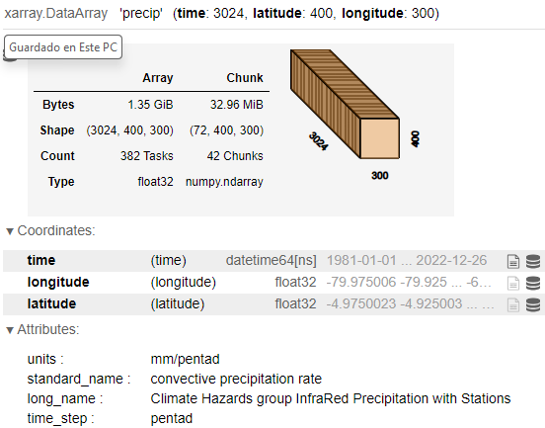

La resolución espacial de los datos es de 0.05°x0.05°, lo que equivale a aproximadamente 5 km. Son 42 archivos, cada uno pesa aproximadamente 975.000 KB, lo que implica un volumen considerable de información. La carga de datos se gestiona de manera diferida mediante Dask, de la misma manera que los datos anteriormente mencionados.

Los datos se acceden mediante la biblioteca xarray en Python. Se realiza un filtro para acotar las dimensiones espaciales de latitud y longitud a la región de estudio, esto facilita un análisis coherente y específico para la ubicación de interés.

En cuanto al acceso a la información es importante tener en cuenta que los datos provienen de CHIRPS, con una licencia de "Creative Commons Attribution-NonCommercial-ShareAlike 3.0 IGO". Esto implica que se pueden utilizar los datos para fines no comerciales, siempre y cuando se proporcione atribución al autor original y cualquier trabajo derivado se comparta bajo la misma licencia.

**Índice ONI:**

Los datos brutos del índice ONI se encuentran consolidados en un archivo único con formato xlsx, que comprende 524 registros correspondientes a valores mensuales desde enero de 1980 hasta agosto de 2023. Estos datos se generan mediante el cálculo de la media móvil de tres meses consecutivos de las anomalías de la temperatura superficial del mar, medida por el sensor ERSST en la región El Niño 3.4 del Océano Pacífico central.

Valores positivos del ONI, mayores o iguales a 0.5°C por 5 periodos consecutivos o más, indican la ocurrencia de un evento El Niño. Valores negativos del ONI, inferiores o iguales a -0,5°C por 5 periodos consecutivos o más, indican la ocurrencia de un evento La Niña. El umbral de anomalías se subdivide en eventos débiles (0,5 a 0,9°C), moderados (1,0 a 1,4°C), fuertes (1,5 a 1,9°C) y muy fuertes (≥ 2,0°C).

La Figura 3 presenta el contenido del archivo, el cual se organiza en cuatro columnas identificadas como SEAS, YR, TOTAL y ANOM. A continuación, se proporciona una descripción del significado de cada columna:

* SEAS: Indica el trimestre para el cual se estima la media.
* YR: Indica el año para el cual se estima la media.
* TOTAL: Valor de la media móvil de tres meses de la temperatura superficial del mar en la región El Niño 3.4.
* ANOM: Valor de la media móvil de tres meses de las anomalías de la temperatura superficial del mar en la región El Niño 3.4.

**Figura 4** Conjunto de datos del Índice ONI

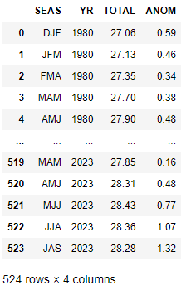

En cuanto al acceso a la información es importante tener en cuenta que la licencia del índice ONI está sujeta al Freedom of Information Act (FOIA), que garantiza a cualquier persona el derecho de acceder a los registros de las agencias federales.

## Datasets y analítica descriptiva

A continuación, se realiza una descripción detallada de los dataset obtenidos a partir de los datos crudos de las variables y un análisis descriptivo inicial de los mismos.

**Radiación y velocidad del viento:**

A partir de los registros crudos de radiación y velocidad del viento, que contienen los valores horarios de cada variable, se derivaron los conjuntos de datos denominados ghi_monthly y wind_monthly respectivamente, los cuales se estimaron mediante la agrupación y el cálculo del promedio de las variables para cada uno de los 481 meses disponibles en el conjunto de datos, resultando los datataset mensuales promedio, que permiten estudiar la variabilidad mensual a lo largo del periodo de estudio.

**Figura 5** Dataset de la GHI ghi_monthly

A partir de este dataset se obtiene la serie mensual de GHI promedio para cada píxel en el dominio de estudio. Para ilustrar el dataset, en la Figura 6 se presenta la serie de tiempo de GHI correspondiente a las coordenadas de latitud y longitud de la ciudad de Medellín.

**Figura 6** Serie de la GHI mensual en la ciudad de Medellín

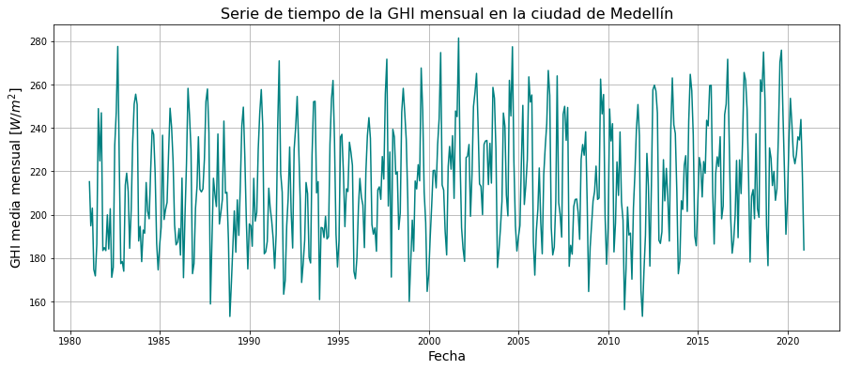

Adicionalmente, se estimó el dataset ghi_annual_cycle a partir del conjunto de datos ghi_monthly. Mediante un procedimiento de agrupación, se determinaron las medias mensuales de la GHI diaria, resultando en una matriz promedio representativa para cada mes del año. Este conjunto de datos corresponde al ciclo anual de la GHI, el cual permite estudiar las variaciones estacionales de la radiación en Colombia. En el dataset ghi_value_day se promedió la GHI diaria del ciclo anual promedio, para obtener la GHI diaria promedio anual de largo plazo. La Figura 7 contiene información sobre las dimensiones y atributos de los dos dataset.

**Figura 7** Datasets de la GHI ghi_annual_cycle y ghi_value_day

|  |  |
| --- | --- |
|  |  |

En la Figura 8 se muestra la representación gráfica del conjunto de datos ghi_annual_cycle, evidenciando las variaciones estacionales de la Irradiación Global Horizontal (GHI) en Colombia. Se observa que el rango de variación de la radiación es poco significativo y que la magnitud de la irradiación es más alta durante los meses de diciembre, enero y febrero, principalmente. Además, en la Figura 9 se muestra la representación gráfica del conjunto de datos *ghi_value_day*, en éste se destaca que en el centro del país y en el norte de la región Caribe se alcanzan los mayores de irradiación.

**Figura 8** Ciclo anual de la GHI en Colombia

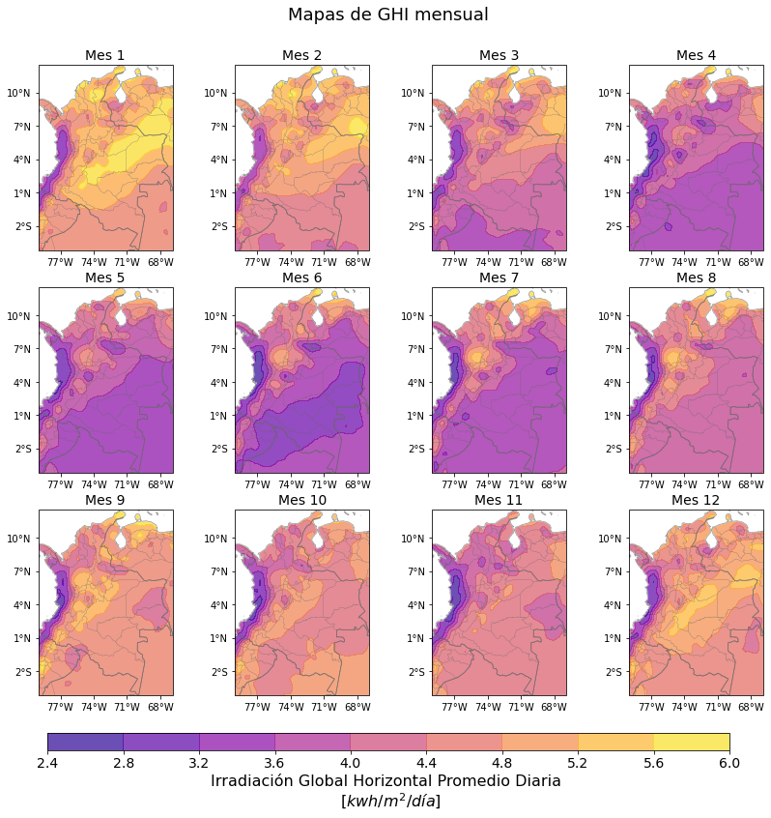

**Figura 9** GHI promedio diaria de largo plazo

**Precipitación:**

A partir de los registros crudos de precipitación, que representan acumulados cada 5 días, se generó el conjunto de datos denominado pcp_monthly, el cual se estimó a partir de la agrupación y acumulación de los valores de precipitación de cada uno de los 504 meses disponibles en el conjunto de datos, resultando el dataset de precipitación mensual acumulada, el cual permite estudiar la variabilidad mensual a lo largo del periodo de estudio. La Figura 5 contiene información sobre las dimensiones y atributos del dataset.

**Figura 10** Dataset de precipitación pcp_monthly

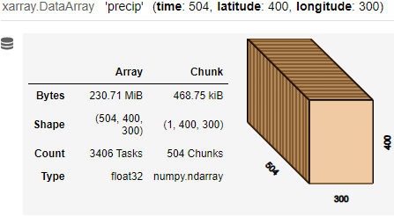

A partir de este dataset se obtiene la serie mensual de precipitación acumulada para cada píxel en el dominio de estudio. Para ilustrar el dataset, en la Figura 6 se presenta la serie de tiempo de la precipitación correspondiente a las coordenadas de latitud y longitud de la ciudad de Medellín.

**

Adicionalmente, se estimó el dataset pcp_annual_cycle a partir del conjunto de datos pcp_monthly. Mediante un procedimiento de agrupación, se determinaron las medias mensuales, resultando en una matriz promedio representativa para cada mes del año. Este conjunto de datos corresponde al ciclo anual de la precipitación, el cual permite estudiar las variaciones estacionales de la precipitación en Colombia. En el dataset pcp_annual se acumuló la precipitación del ciclo anual, para obtener la precipitación media anual de largo plazo. La Figura 7 contiene información sobre las dimensiones y atributos de los dos dataset.

**Figura 12** Datasets de precipitación pcp_annual_cycle y pcp_annual

|  |  |
| --- | --- |
|  |  |

A continuación, en la Figura 8 se presenta la representación gráfica del conjunto de datos pcp_annual_cycle, que muestra las variaciones estacionales de la precipitación en Colombia. Se observa que en la región andina colombiana, los meses de abril y octubre registran acumulados de precipitación significativamente mayores, conforme al esperado régimen bimodal de precipitación en esta zona del país. Además, en la Figura 9 se presenta la representación gráfica del conjunto de datos pcp_annual, en éste se destaca que la región pacífica colombiana alcanza valores anuales de precipitación superiores a los 6000 mm, mientras que en el norte del país, en La Guajira, los acumulados son inferiores a 1000 mm anuales.

**Figura 13** Ciclo anual de la precipitación en Colombia

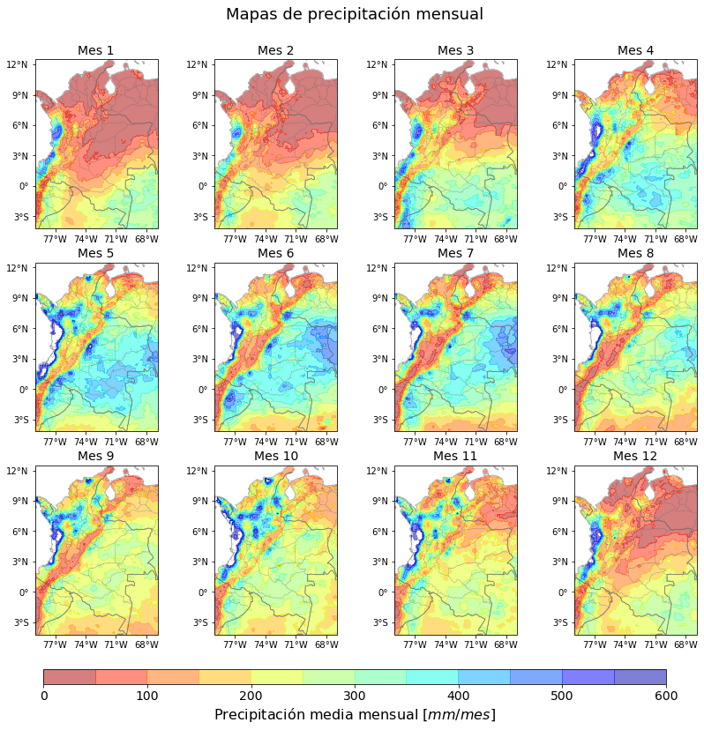

**Figura 14** Precipitación media anual de largo plazo

**Índice ONI:**

A partir de los datos crudos del índice ONI, se realizan diferentes transformaciones a las columnas SEAS y YR para obtener una columna denominada “fecha”, con la cual se podrá operar para realizar diferentes filtraciones de los datos para las fases del ENSO. La Figura 15 presenta el contenido del dataset obtenido, el cual se organiza en 2 columnas identificadas como fecha y ANOM.

**Figura 15** Datset del Índice ONI

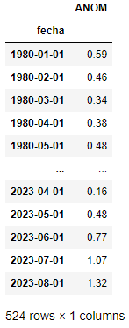

# Referencias

Henao, F. V. (2020). Annual and interannual complementarities of renewable energy sources in Colombia. . *Renewable and Sustainable Energy Reviews*.

McPhaden, M. J., Santoso, A., & Cai, W. (2020). Introduction to El Niño Southern Oscillation in a changing climate. El Niño Southern Oscillation in a changing climate.

Salas, H. D. (2020). Generalized synchronization between ENSO and hydrological variables in Colombia: a recurrence quantification approach. *Frontiers in Applied Mathematics and Statistics*.

XM. (2022). *Reporte integral de sostenibilidad, operación y mercado 2022.* Medellín.